15-22. 05. 2020 r. Funkcjonowanie osobiste i społeczne klasa II i III Szkoła Podstawowa Specjalna U i Z wychowawca-K.Ch
Zadanie 1 - „Co słychać w majowej przyrodzie?” - rozmowa z rodzicami, rodzeństwem o zmianach w przyrodzie w środowiskach naturalnych (łąka, las, park, staw), ogrodach i w pogodzie na podstawie obserwacji i spostrzeżeń.
Zadanie 2 - Plan ogrodu - rysowanie pod dyktando. Dziecko rysuje plan ogrodu pod dyktando rodzica, siostry, brata. Podczas dyktowania dziecko zaznacza tylko usytuowanie określonych gatunków roślin, a następnie dopracowuje szczegóły. Ogród może być w kształcie prostokąta lub kwadratu. Furtka do ogrodu jest od strony południowej. Po prawej stronie furtki rośnie krzak róży, a po lewej tulipany. Pośrodku ogrodu stoi altana. Z prawej strony altany kwitnie drzewo wiśniowe, a po lewej stronie krzak forsycji. Za altanką zasadzona jest cebula, a przed altaną stoi ławka. W prawym górnym rogu ogrodu jest grządka z truskawkami, w lewym górnym rogu sałata. W lewym dolnym rogu wzeszła pietruszka, a obok niej marchewka, w prawym dolnym rogu są krzaki porzeczek, a obok buraki. Do altany prowadzi ścieżka. Po lewej stronie ścieżki rosną konwalie, a po prawej bratki. W pozostałych miejscach ogrodu przygotowane są grządki pod zasiew innych warzyw oraz trawa.
To zadanie należy wykonać na kartce dużego formatu, grządki z warzywami mogą być zaznaczone np. poprzez przyklejenie pustych torebek po nasionach pietruszki, cebuli itd.
Zadanie 3 - ,,Mieszkańcy łąki i ogrodów”- utrwalamy informacje o zwierzętach żyjących na łące. Odgadywanie zagadek o poszczególnych zwierzętach i czytanie o nich informacji zamieszczonych w podręczniku.
Zagadki:
Spulchnia ziemię to nie wróg mieszka w ziemi, nie ma nóg (dżdżownica)
On, kiedy budzi się słońce z kwiatka na kwiatek lata po łące, by wszystkich, którzy są w okolicy barwą skrzydełek swoich zachwycić (motyl)
Napotkałem dziś konika, który skacze lecz nie bryka. Jest zielony, piosnki dzwoni a nazywa się ………. (pasikonik)
Mieszka w kącie w zimie, w lecie i na muchy sieci plecie (pająk)
Duże owady szumiące często je spotkasz na łące gdzie mają roboty wiele a nazywają się ……… (trzmiele)
Ma długie uszy, bardzo zwinnie skacze, zmyka więc przez pole, kiedy psy zobaczy (zając)
Śpiewem lato nam umilają zimą na pomoc naszą czekają (ptaki)
Zadanie 4 - praca z książką.
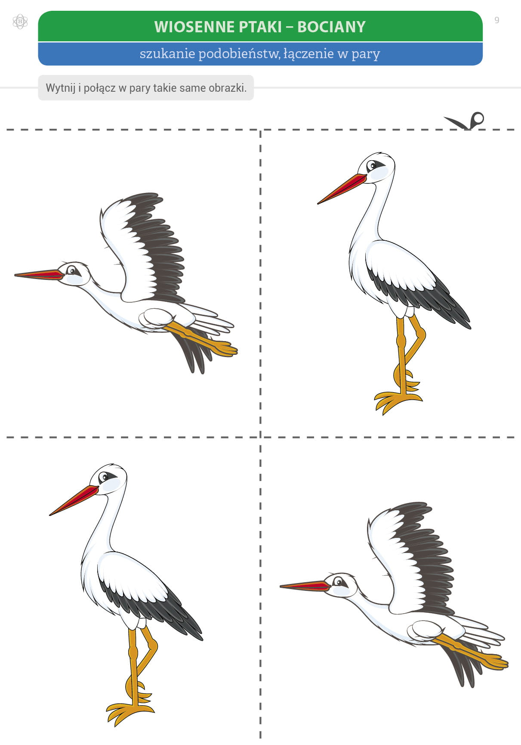
Zadanie 5- Policz i zaznacz prawidłową odpowiedź.
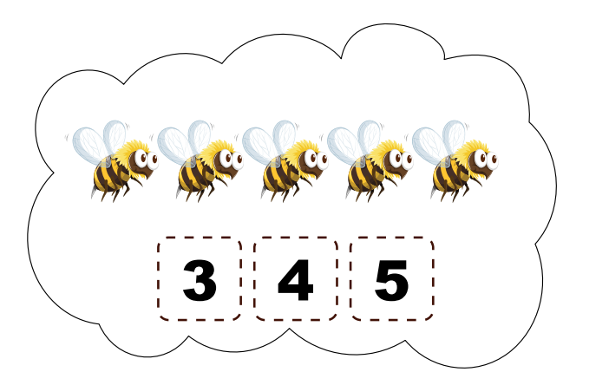
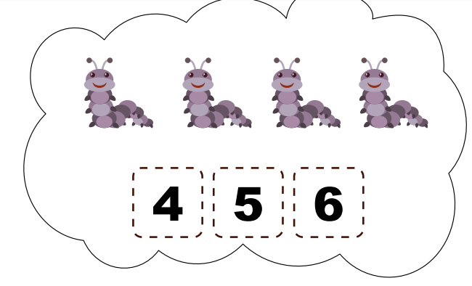
Zadanie 5 - Policz i pokoloruj odpowiednią liczbę kwadratów.
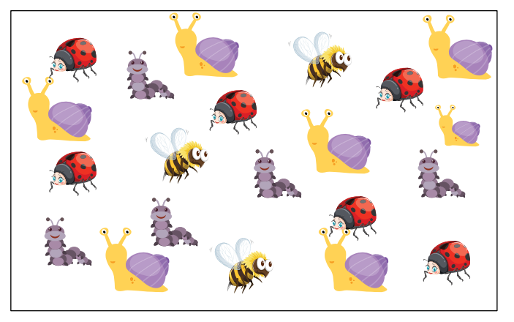
Zadanie 7 - Sprawdź do której cyfry dotrą mieszkańcy łąki i zaznacz odpowiedź.
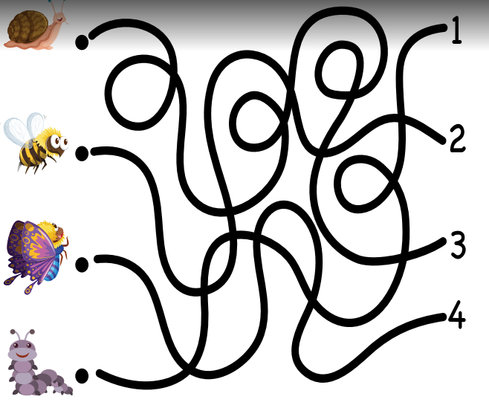
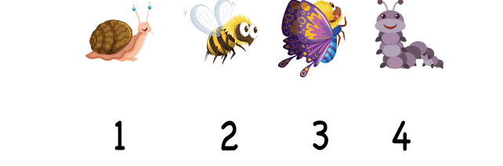
Zadanie 8 - Połącz w pary takie same ślimaki.
Zadanie 9 - Odszukaj właściwy cień bociana.
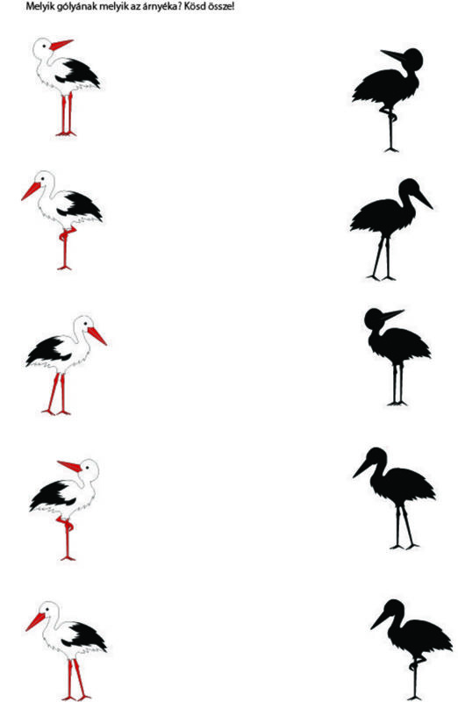

Zadnie 10 - Na zakończenie wykonaj pracę plastyczną ,,Bocian” z dowolnych materiałów jakie posiadasz w domu.

